**Сушко Адам Миколаев (Suszko Adam)**

21 декабря 1791 г – крещение (НИАБ 136-13-894, лист 14об, №66/1791-р (ориг)), (РГИА 823-2-18, лист 243об,№34/1791-р (коп)).

**НИАБ 136-13-894:** Лист 14-об. **Метрическая запись №66/1791-р (ориг).**

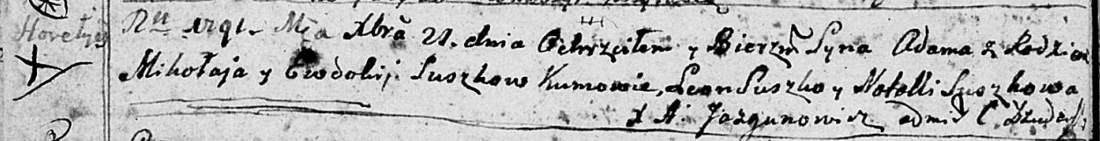

Дедиловичская Покровская церковь. 21 декабря 1791 года. Метрическая запись о крещении.

Suszko Adam – сын родителей с деревни Горелое.

Suszko Mikołay – отец.

Suszkowa Ewdokija – мать.

Suszko Leon - кум.

Suszkowa Natalla - кума.

Jazgunowicz Antoni – ксёндз.

**РГИА 823-2-18:** Лист 243об. **Метрическая запись №34/1791-р (коп).**

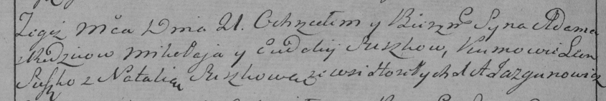

Дедиловичская Покровская церковь. 21 декабря 1791 года. Метрическая запись о крещении.

Suszko Adam – сын родителей с деревни Горелое.

Suszko Mikołay – отец.

Suszkowa Eudokija– мать.

Suszko Leon– кум.

Suszkowa Natalia- кума.

Jazgunowicz Antoni– ксёндз.